ویژهنامهی انتخابات سمینار سی
کاندید ها: محمّد مهدی وجدانی، سپند باوفا، نوید ابراهیمی، محمّد عرفان شیخ جبلی
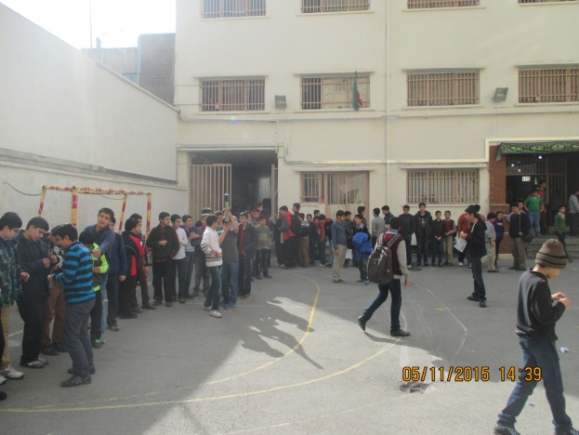
گزارش صفر تا صد
دو هفته قبل از شروی انتخابات جلسه ای برگزار شد که موضوع های آن بر این قرار بود: مکان تبلیغات و قانون آن ها، روش برگزاری انتخابات سمینار، زمان برگزاری، باقی ماندن در پست دبیر سمینار و از این قبیل گفته ها.
آقای عسکریان جزییات را به طور کامل گفت. البتّه هنوز ابهاماتی از قبیل چگونگی بهتر پیش بردن سمینار وجود داشت که به زودی برطرف شد.
انتخابات سمینار از همان اوّل حساس بود و همه فکر می کردند که سپند باوفا و نوید ابراهیمی رقابت تنگاتنگ و حساسی دارند. البتّه ناگفته نماند که طرفداران محمّد عرفان شیخ جبلی نیز بسیار زیاد بودند و توانستند طرفداران او را افزایش دهند. محمّد مهدی وجدانی نیز با طرفداران خاص خودش در انتخابات شرکت کرد که چندان هم موفّق نبود. سپند باوفا با لیاقت خودش و همکاری تیمش و ممعاونینش طرفدار های زیاد و همکار های زیادی پیدا کرد. محمّد مهدی وجدانی نیز تبلیغ کرد امّا بعضی می گویند تبلیغاتش دانش آموز پسند نبود. تبلیغات شیخ جبلی از هفتهی دوّم شروع شد و بسیار موفّقیّت آمیز بود به طوری که تعدادی از طرفداران نوید ابراهیمی و تعداد بسیار کمی از طرفداران سپند با وفا را جمع کرد. به نوعی سپند از همان اوّل به عنوان دبیر سمینار برای همه معرفی شد. رقابت سخت و تنگاتنگ نوید ابراهیمی و شیخ جبلی را شیخ جبلی با قدرت برنده شد.
"آرش بنایی خلیلیان و امیر مسعود بنار"
میانبر
"سپند باوفا دیبر سمینار سی ام از تمامی دانش آموزان برای همکاری در برگزاری سمینار دعوت کرد."
"آرش بنایی خلیلیان و به نوعی سپند باوفا"
کاندیدو گرافی
ما بالاخره توانستیم با کاندید های محترم سمینار گفت وگوی مختصر و خوبی با نامزد های سمینار داشته باشیم:
سپند باوفا(دبیر سمینار):
چرا در انتخابات شرکت کردید؟ اگه راستشو بخواید من علاقه مند به سمینار و برگزاری سمینار بودم و همینطور ایده های مختلف و خوبی برای برگزاری سمینار داشتم.
اهدافت چه هست و برای سمینار چه می کنی؟ امسال می خواهم کاری کنم که بازدید کننده های سمینار بیشتر شود و برنامه های متنوعی با نظم بالاتر برگزار کنم.
محمّد عرفان شیخ جبلی:
چرا در انتخابات شرکت کردی؟ تا سمینار دانش آموزی اجرا شود و بتوانم آن را قدرتمند تر برگزار کنم.
یکی از اهدافتان را بفرمایید!؟ میخواستم سایت های کامپیوتر را به گیمنت تبدیل کنم و تیم های گروهی و کلاسی کانتر و بازی های دیگر را تشکیل دهم و مسابقاتی را راه بیاندازم.
نوید ابراهیمی:
چرا در انتخابات شرکت کردید؟ می خواستم دبیر سمینار شوم و سمینار را بهتر برگزار کنم.
اهدافتان چه بود؟ با همکاری گروهم هدف در برگزاری سمیناری قدرتمند تر داشتم.
حال می خواهید چه کاری انجام دهید؟ حال به سپند باوفا به عنوان یک معاون کمک خواهم کرد تا سمینار قدرتمند تر برگزارشود.
"آرش بنایی خلیلیان و امیر مسعود بنار(با تشکر از کاندید های محترم)"
جلسهای پشت در های بسته
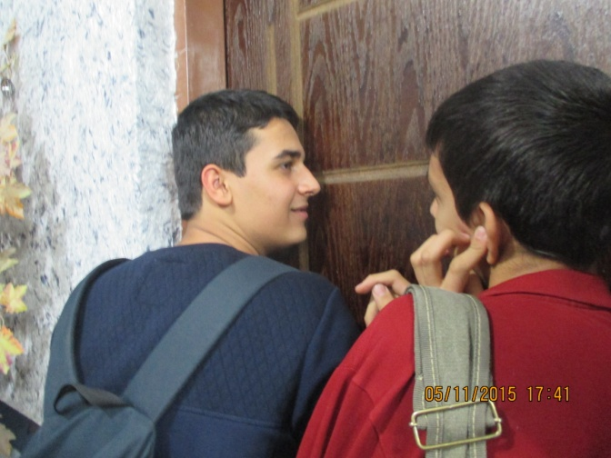
-عکسی از دوستان محترم برای فهمیدن اتّفاقاتی که در جلسه میافتد پا گوش ایستاده اند.-
این جلسه به نوعی محرمانه بود و در پشت در های بسته اتّفاق افتاد واز آنجایی که بسیار حساس بود تمامی دانش پا گوش ایستاده بودند. در این جلسه که تنها کاندید ها، معلمان، کارکنان و خبرنگاران حق ورود به آن را داشتند آقایان سبحانی و عسکریان با کاندید ها صحبت کردند وآقای طاهری با همکارانشان مشغول به شمارش رای ها بودند.
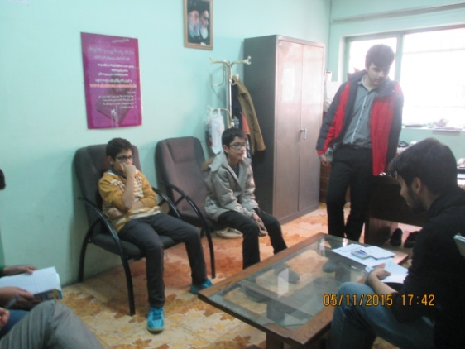
اوّل از همه کاندید ها به شمارش آرا گوش می کردند و با هم صحبت می کردند.آقای طاهری هم گزارش لحظه به لحظه ی تعداد آرا را می گفت.
آقای عسکریان و آقای سبحانی نیز به حرف های بچه ها و معلمان گوش می دادند.
ناگهان آقای سبحانی شروع به حرف زدن با آقای عسکریان کرد و بچه ها را به اتاق مدیر بردند و به آن ها پیشنهاد دادند:"هر کس در انتخابات پیروز شد از کاندید ها و تیم های دیگر کمک بگیرد تا بتوان ایده ها ی خوب را به طور کامل استفاده کنند.
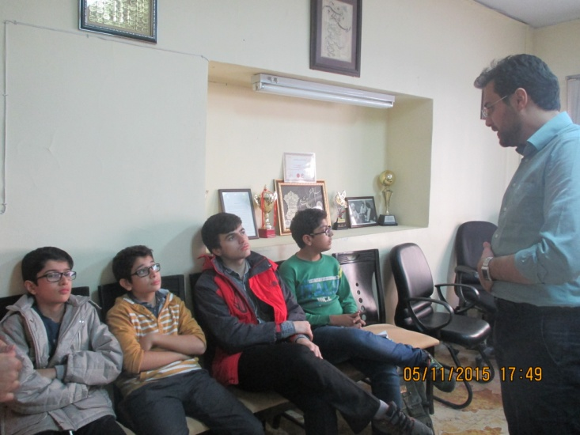
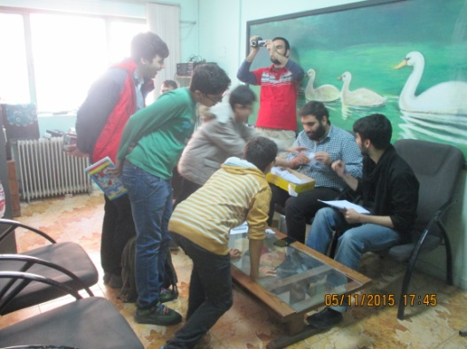
سپس همانطور که خبر دارید دانش آموزان سر صف ایستادند و نتایج اعلام شد و آقای سبحانی و آقای عسکریان اهمیّت سمینار را اعلام کردند. پس از آن که نتایج انتخابات اعلام شد طرفداران با تعصب جبلی شعار اعتراض اعتراض سر دادند و باعث به هم ریختن نظم شدند و فضا را از حالت خشک و یک جانبه خارج کردند.
"تیم ناشر و آرش بنایی خلیلیان"
سردبیر: آرش بنایی خلیلیان نویسندگان: تیم ناشر، آرش بنایی خلیلیان، امیر مسعود بنار ویراستار ها و صفحه آرایی:آرش بنایی خلیلیان، امیر مسعود بنار
تمامی حقوق نشریه محفوظ می باشد و امکان کپی برداری تنها با ذکر منبع امکان پذیر می باشد.
بچه ها در صورت داشتن هرگونه نظر، پیشنهاد، انتقاد یا مطلبی برای نشریه آن را به ایمیل nashrpubhelli@gmail.com بفرستید.
لطفا به سایت نشریه nashrpub.blog.ir هم سر بزنید.
پایان نامه

نظرسنجی
به نظر شما کدام لوگو شایسته ی نشریه ی ماست؟ لطفا جواب خود را به ایمیل نشریه nashrpubhelli@gmail.com بفرستید.

